Захист Вітчизни 11 кл.
(дистанційне навчання 20.04 – 21.04.2017 р.)
11 кл. «Озброєння та бойова техніка сухопутних військ »

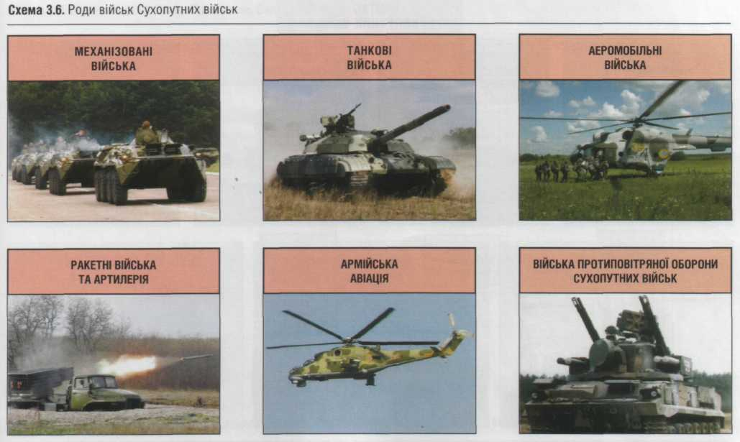

Повторити: дії дозорного відділення
Домашнє завдання
Матеріали за посиланнями

index.php/news/full/352
ppt.online.org
studfile

Робота над проектами. Доповідь (презентація за темою уроку)

